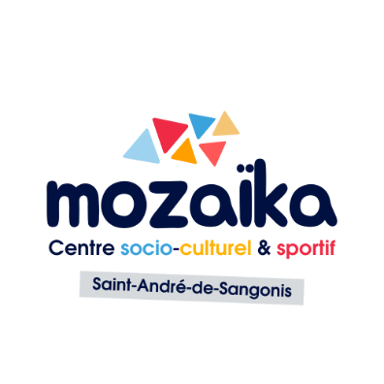**« TROPHEE DES MERITANTS SPORTIFS 2023 »**

DOSSIER A RENDRE COMPLET AVANT 17 MAI 2023

à mozaika@sangonis.fr

DOSSIER EMIS PAR :

□ Le/la Candidat(e) □ L’association……………………………………...

Représenté par…………………………………….

# Identité du ou de la candidat(e)

□ Madame □ Monsieur

Nom : ……………………………………………… Prénom : ………………………………………

Adresse complète :…………………………………………………………....................................

Téléphone : ………………………………………………………

Email : …………………….………………………………..…@...................................................

Date de naissance : ….….. /……….. /………

# Présentation du ou de la candidat(e)

Catégorie : Sportif □ Bénévole □

Décrivez les actions menées, les résultats obtenus, les faits marquants traversés durant la saison 2022 / 2023 : …………………………………………………………………………………....................................

…………………………………………………………………………………....................................

…………………………………………………………………………………....................................

…………………………………………………………………………………....................................

…………………………………………………………………………………....................................

…………………………………………………………………………………....................................

…………………………………………………………………………………....................................

…………………………………………………………………………………....................................

## Attestation sur l’honneur

Je soussigné(e) …………………………………………………………... Atteste de l’exactitude des renseignements fournis ci-dessus et avoir pris connaissance du règlement intérieur.

*Date et signatures :*

Nom et Signature du dépositaire :